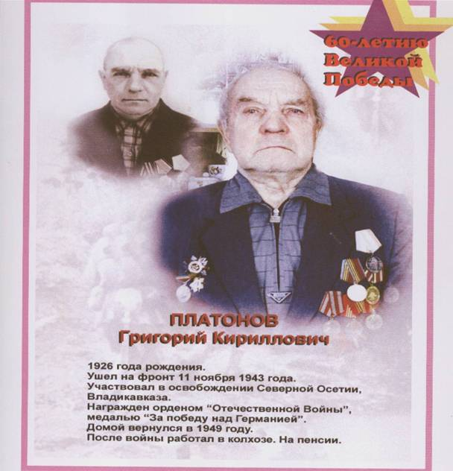

Платонов Григорий Кириллович
Платонов Григорий Кирилович 1926 нчы елның 5 февралендә Янил авылында туа.Җидееллык мәктәпне тәмамлагач , армиягә киткәнче “Кызыл сукачы” колхозында эшли.
1943 нче елның 11 ноябрендә армиягә алына.1944 нче елның 1 нче январенә кадәр хәрби әзерлек үтә.Аннан соң аны Төньяк Кавказга Орджоникидзе шәһәренә җибәрәләр.Ул анда бандит төркемнәрен ликвидацияләү буенча хәрби операцияләрдә катнаша.
1945 нче елда Григорий Кирилловичны Литва республикасына җибәрәләр. Ул III Белоруссия фронтында сугыш хәрәкәтләрендә катнаша , Вильнюс шәһәрен фашистлардан азат итүдә катнаша. Радио-телеграфист вазифасын башкара.Үз эшен бик яхшы башкарган өчен аңа сержант званиесе бирелә. Полк радиостанциясе-РАФ начальнигы итеп билгелиләр.
1950 нче елның 28 нче октябрендә Григорий Кириллович демобилизацияләнеп туган авылына кайта. Ватан алдындагы хәрби казанышлары өчен ул III дәрәҗә Бөек Ватан сугышы орденына лаек була , күп кенә юбилей медальләре дә бирелә.
Хәзерге вакытта Григорий Кириллович лаеклы ялда , улының гаиләсе белән яши.

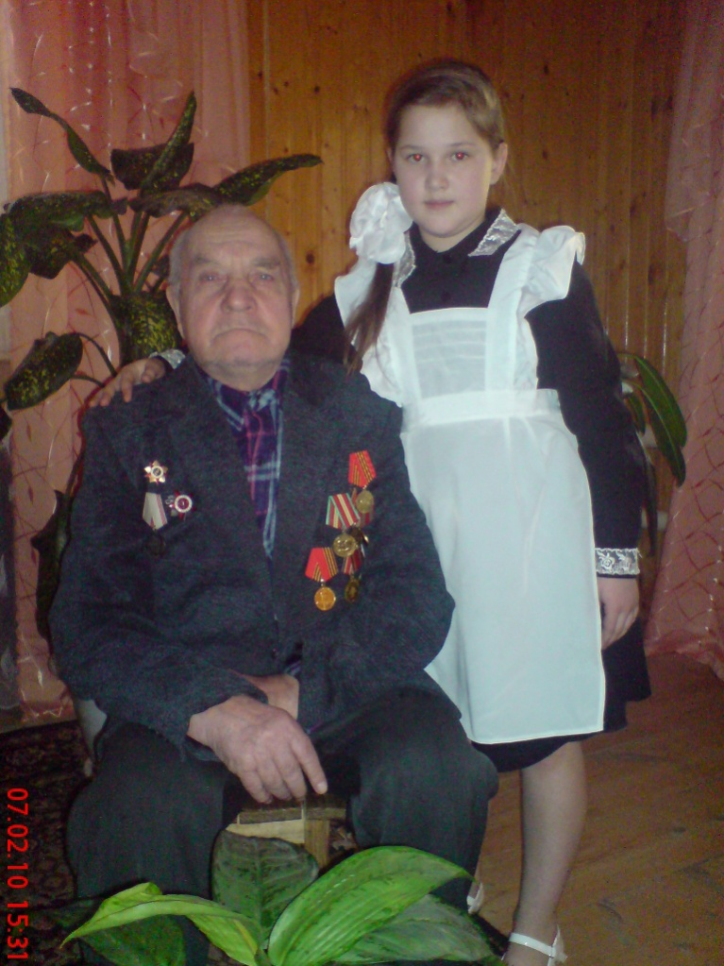

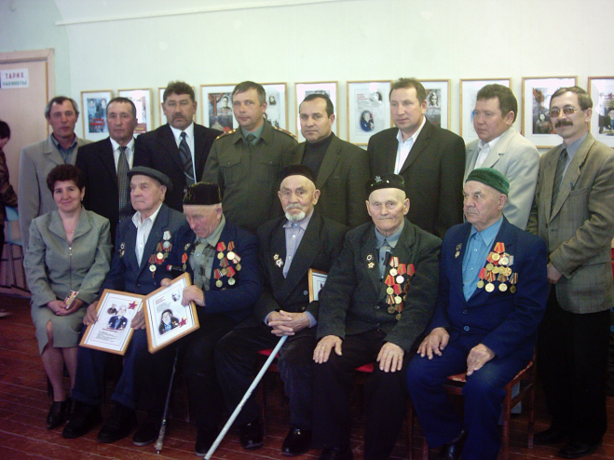
Бөек Җиңүнең 65 еллыгын каршылаганда, Янил урта мәктәбендә

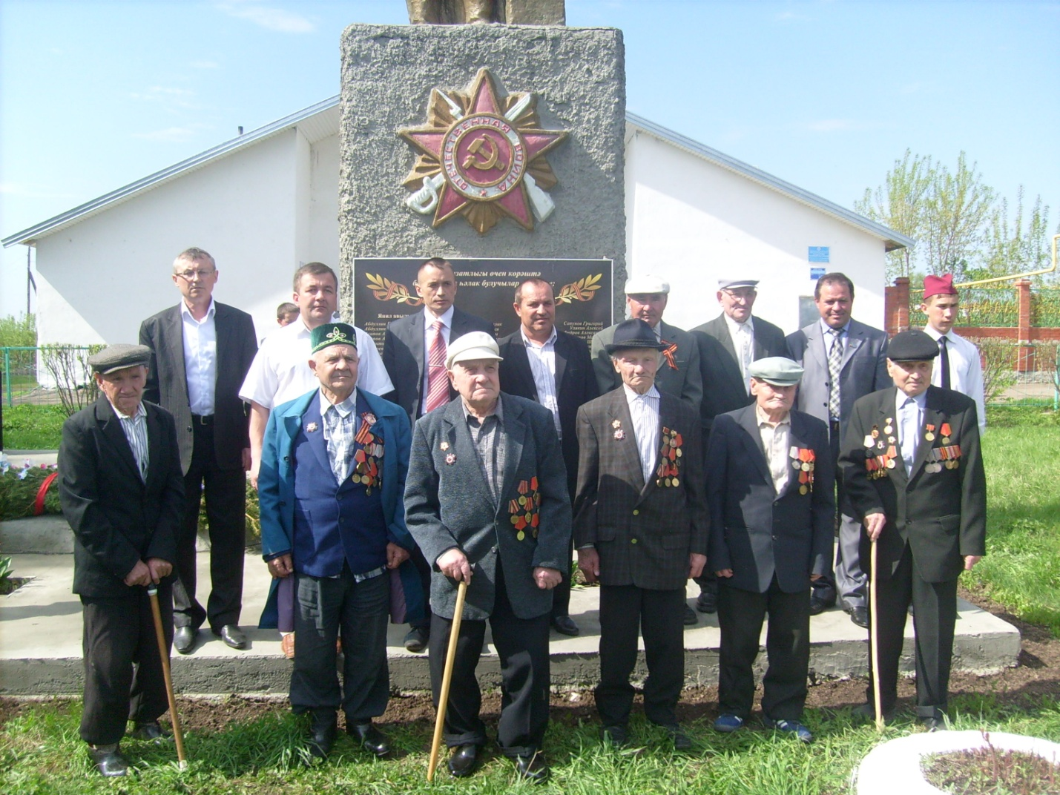
9 май- Җиңү көне 2009 нчы ел.

Орден һәм медальләре

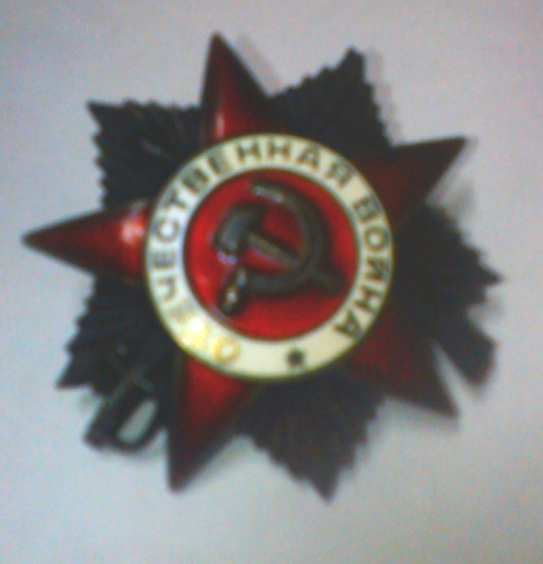

III дәрәҗә Бөек Ватан сугышы ордены

“Фидакарь хезмәте өчен” медале
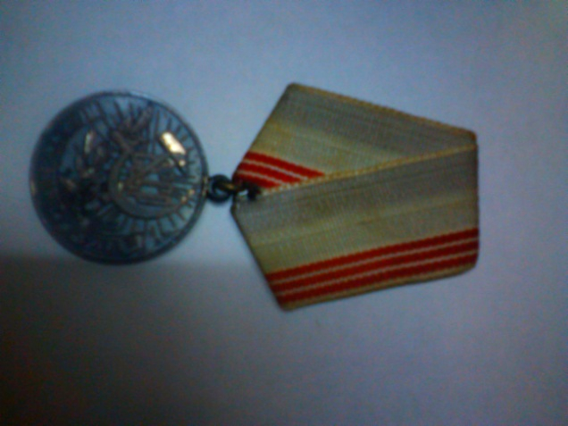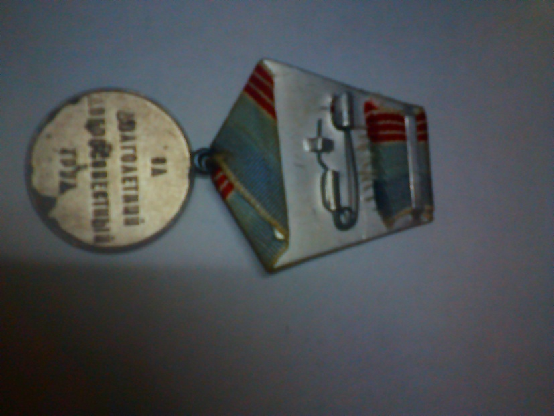
Юбилей медальләре


